**《位置与坐标》作业卷**

**一、单选题**

1．在平面直角坐标系中，点在（）

A．第一象限 B．第二象限 C．第三象限 D．第四象限

2．某班级第3组第4排的位置可以用数对(3，4)表示，则数对(1，2)表示的位置是( )

A．第2组第1排B．第1组第1排C．第1组第2排 D．第2组第2排

3．平面直角坐标系内有一点*A*（*a*，*b*），若*ab*＝0，则点*A*的位置在（　　）

A．原点 B．*x*轴上 C．*y*轴上 D．坐标轴上

4．已知点A（n+1,-2）和点B（3，n-1），若直线AB//x轴，则n的值为（）

A．2 B．-4 C．-1 D．3

5．若点满足，则点*M*所在象限是（）

A．第一、三象限 B．第二、四象限 C．第一、二象限 D．不能确定

6．点*P*的坐标是(2-*a*,3*a*+6)，且点*P*到两坐标轴的距离相等，则点*P*坐标是（）

A．(3, 3) B．(3，-3) C．(6，-6) D．(3,3)或

7．如图，雷达探测器测得六个目标A，B，C，D，E，F出现.按照规定的目标表示方法，目标E，F的位置表示为，，按照此方法在表示目标A，B，D，E的位置时，其中表示不正确的是（）

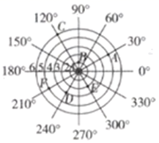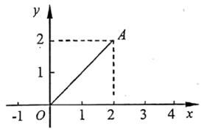

A． B． C． D．

8．如图，点的坐标是，若点在轴上，且是等腰三角形，则点的坐标不可能是（）

A． B． C． D．

9．若点 $M\left(x,y\right)$ 满足 ${\left(x+y\right)}^{2}=x^{2}+y^{2}+2$，则点*M*所在象限是（）

A．第一、三象限 B．第二、四象限 C．第一、二象限 D．不能确定

10．已知点 $P\left(2a,1-3a\right)$ 在第二象限，且点P到x轴的距离与到y轴的距离之和为6，则a的值为( )

A． $-1$ B．1 C． $-5$ D．5

**二、填空题**

11．已知P（m+2，3）和Q（2，n﹣4）关于原点对称，则m+n=_____．

12．点到轴的距离是______；到轴的距离是______；到原点的距离是______．

13．如图，在平面直角坐标系中，一动点从原点O出发，按向上，向右，向下，向右的方向不断地移动，每移动一个单位，得到点A1（0，1），A2（1，1），A3（1，0），A4（2，0），…那么点A4n+1（n为自然数）的坐标为（用n表示）

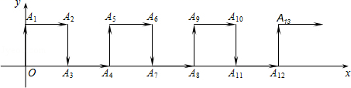

14．如图，在平面直角坐标系xOy中，分别平行x，y轴的两直线a，b相交于点A(3，4)．连接OA，若在直线a上存在点P，使△AOP是等腰三角形，那么所有满足条件的点P的坐标是___

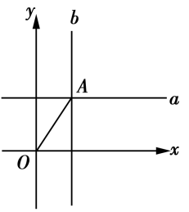

15．将点P(-3，y)向下平移3个单位，向左平移2个单位后得到点Q(x，-1)，则__________.

16．在平面直角坐标系中，对于平面内任一点（a，b），若规定以下三种变换：

①△（a，b）=（﹣a，b）；②○（a，b）=（﹣a，﹣b）；

③Ω（a，b）=（a，﹣b），按照以上变换例如：△（○（1，2））=（1，﹣2），则○（Ω（3，4））等于_______________．

**三、解答题**

17．如图，OABC是一张放在平面直角坐标系中的矩形纸片，O为原点，点A在x轴的正半轴上，点C在y轴的正半轴上，OA=10，OC=8．在OC边上取一点D，将纸片沿AD翻折，使点O落在BC边上的点E处，求D，E两点的坐标．

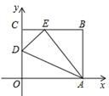

18．如图，在平面直角坐标系中，已知A(0，a)，B(b，0)，其中a，b满足|a﹣2|+(b﹣3)2＝0．

(1)求a，b的值；(2)如果在第二象限内有一点M(m，1)，请用含m的式子表示四边形ABOM的面积；

(3)在(2)条件下，当m＝﹣时，在坐标轴的负半轴上是否存在点N，使得四边形ABOM的面积与△ABN的面积相等？若存在，求出点N的坐标；若不存在，请说明理由．

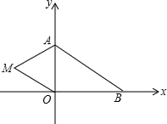

19．在如图所示的直角坐标系中,四边形OABC各个顶点的坐标分别为O(0,0),A(2,3),B(5,4),C(8,2).

(1)试确定图中四边形OABC的面积;(2)请作出四边形OABC关于x轴对称的图形.

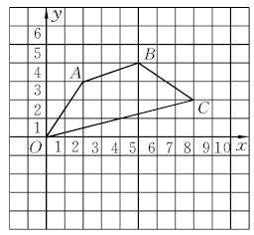

20．如图，在平面直角坐标系中，已知，，其中，满足，点为第三象限内一点.（1）若到坐标轴的距离相等，，且，求点坐标

（2）若为，请用含的式子表示的面积.

（3）在（2）条件下，当时，在轴上有点，使得的面积是的面积的2倍，请求出点的坐标

. 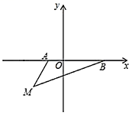

21．如图，在平面直角坐标系中，点*A*、*B*的坐标分别为、，且实数*a*、*b*满足．

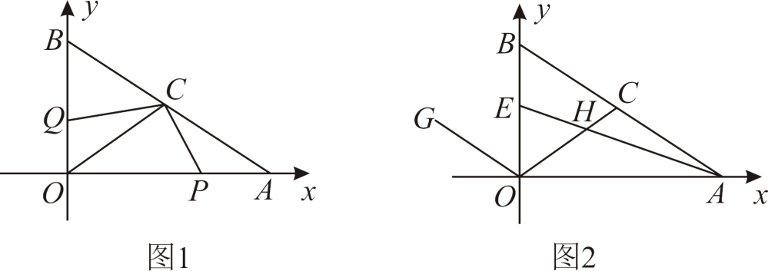

1. 求*A*、*B*两点的坐标；
2. 如图1，已知坐标轴上有两动点*P*，*Q*同时出发，*P*点从*A*点出发沿*x*轴负方向以每秒2个单位长度的速度向点*O*匀速移动，*Q*点从*O*点出发沿*y*轴正方向以每秒1个单位长度的速度向点*B*匀速移动，点*P*到达*O*点整个运动随之结束．*AB*的中点*C*的坐标是，设运动时间为*t*秒．是否存在这样的*t*，使得的面积等于面积的2倍？若存在，请求出*t*的值；若不存在，请说明理由；

如图2，在（2）的条件下，若，点*G*是第二象限中一点，并且*y*轴平分．点*E*是线段*OB*上一动点，连接*AE*交*OC*于点*H*，当点*E*在线段*OB*上运动的过程中，探究，，之间的数量关系，并证明你的结论

**参考答案**

1．A

【分析】根据各象限内点的坐标特征解答．

【详解】

点（1，2）所在的象限是第一象限．

故选：A．

【点拨】本题考查了各象限内点的坐标的符号特征，记住各象限内点的坐标的符号是解决的关键，四个象限的符号特点分别是：第一象限（＋，＋）；第二象限（−，＋）；第三象限（−，−）；第四象限（＋，−）．

2．C

【详解】

每排的数字个数就是排数；且奇数排从左到右，从小到大，而偶数排从左到右，从大到小.故某班级第3组第4排位置可以用数对(3,4)表示,则数对(1,2)表示的位置是第1组第2排，

故选C.

3．D

【分析】根据有理数的乘法，可得a，b的值，根据坐标的特点，可得答案．

【详解】

解：由ab＝0，得a＝0或b＝0，

∴点A的位置在坐标轴上，

故选：D．

【点拨】本题考查了点的坐标，掌握坐标轴上点的坐标特点是解题关键．

4．C

【分析】根据AB∥x轴,可知A点纵坐标和B点纵坐标值一样,列式解出即可.

【详解】

由题意得:-2=n-1,解得n=-1.

故选C.

【点拨】本题考查坐标点与坐标系的关系,牢记点与坐标系之间的关系是解题关键.

5．B

【分析】利用完全平方公式展开并整理得到，从而判断出、异号，再根据各象限内点的坐标特征解答．

【详解】

解：，

，

，

、异号，

点在第二、四象限．

故选：．

【点拨】本题考查了完全平方公式，各象限内点的坐标的符号特征，记住各象限内点的坐标的符号是解决的关键．

6．D

【分析】由点*P*到两坐标轴的距离相等，建立绝对值方程再解方程即可得到答案．

【详解】

解：点*P*到两坐标轴的距离相等，



或

当时，





当





综上：的坐标为：或

故选D．

【点拨】本题考查的是平面直角坐标系内点的坐标特点，点到坐标轴的距离与坐标的关系，一元一次方程的解法，掌握以上知识是解题的关键．

7．D

【分析】根据圆圈数表示横坐标，度数表示纵坐标，可得答案．

【详解】

因为E(3,300°),F(5,210°)，

可得：A(5,30°),B(2,90°),C(6,120°),D(4,240°)，

故选D

【点拨】此题考查坐标确定位置，解题关键在于结合图形进行解答.

8．A

【分析】本题可先根据勾股定理求出OA的长，然后结合选项分析是等腰三角形时P点的位置，然后用排除法求解．

【详解】

解：点A的坐标是（2，2），

根据勾股定理：则OA＝，

当OA＝OP＝，且点P在点O左侧时，P点坐标为：，

当OA＝AP时，由对称性可知P点坐标为：，

当OP＝AP时，则P点坐标为：，

∴点P的坐标不可能是

故选：A．

【点拨】此题主要考查了坐标与图形的性质，勾股定理，等腰三角形的判定，关键是根据等腰三角形的判定和性质，分情况讨论．

9．A

【分析】已知等式利用完全平方公式化简，判断x与y的正负，即可确定出象限．

【详解】

解：已知等式整理得：（x+y）2=x2+y2+2xy=x2+y2+2，即xy=1，  
∴xy＞0，即x与y同号，  
则点M（x，y）在第一象限或第三象限，  
故选：A．

【点拨】此题考查了完全平方公式，以及点的坐标，熟练掌握完全平方公式是解本题的关键．

10．A

【分析】根据第二象限点的横坐标是负数，纵坐标是正数，利用点P到x轴的距离与到y轴的距离之和为6，列出方程求解即可．

【详解】

∵点 $P\left(2a,1-3a\right)$ 在第二象限，

∴ $2a<0$， $1-3a>0$．

∵点P到x轴的距离与到y轴的距离之和为6，

∴ $\left|2a\right|+\left|1-3a\right|=6$，

∴ $-2a+1-3a=6$，

解得： $a=-1$．

故选A．

【点拨】本题考查了各象限内点的坐标的符号特征，记住各象限内点的坐标的符号是解决的关键，四个象限的符号特点分别是：第一象限（+，+）；第二象限（-，+）；第三象限（-，-）；第四象限（+，-）．

17．-3

∵P（m+2，3）和Q（2，n﹣4）关于原点对称，

∴，解得：，

∴m+n=-4+1=-3.

故答案为-3.

点睛：若点P（a，b）和点Q(m，n)关于原点对称，则：a+m=0，b+n=0.

11．4 3 5

【分析】点到x轴的距离等于纵坐标的绝对值，到y轴的距离等于横坐标的绝对值；利用勾股定理列式可求出求出到原点的距离，据此即可得答案．

【详解】

∵点，

∴点M到x轴的距离等于=4，点M到y轴的距离等于=3，

∴点M到原点的距离等于=5，

故答案为：4、3、5

【点拨】本题主要考查了点的坐标的几何意义，横坐标的绝对值就是到y轴的距离，纵坐标的绝对值就是到x轴的距离．

12．（2n，1）

【详解】

试题分析：根据图形分别求出n=1、2、3时对应的点A4n+1的坐标，然后根据变化规律写出即可：

由图可知，n=1时，4×1+1=5，点A5（2，1），

n=2时，4×2+1=9，点A9（4，1），

n=3时，4×3+1=13，点A13（6，1），

∴点A4n+1（2n，1）．

13．(8，4)或(－2，4)或(－3，4)或(－，4)

【分析】根据题意可得0A=5，再分两种情况讨论：OA为等腰三角形一条腰；OA为底边．再计算求解．

【详解】

∵A（3，4），  
∴OB=3，AB=4，  
∴0A==5，  
①若AP=OA，则点P的坐标为：（8，4）或（-2，4），  
②若AP=OP，设点P的坐标为：（x，4），  
则（x-3）2=x2+42，  
解得：x=-，  
∴点P的坐标为（-，4）；  
③若OA=OP，设P的坐标为（x，4），  
则x2+42=52，  
解得：x=±3，  
∴点P的坐标为：（-3，4）；  
∴所有满足条件的点P的坐标是：（8，4）或（-2，4）或（-，4）或（-3，4）．

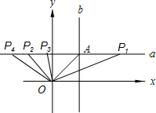  
故答案是：（8，4）或（-2，4）或（-，4）或（-3，4）.

【点拨】考查了等腰三角形的性质以及两点间的距离公式．此题难度较大，注意掌握数形结合思想、分类讨论思想与方程思想的应用．

14．-10

【分析】根据平移中点的变化规律是：横坐标右移加，左移减；纵坐标上移加，下移减，分别列式求出x、y的值，然后相乘计算即可得解．

【详解】

∵点P（-3，y）向下平移3个单位，向左平移2个单位后得到点Q（x，-1），

∴x=-3-2=-5，y-3=-1，

解得y=2，

∴xy=-5×2=-10．

故答案为-10.

【点拨】本题考查了坐标与图形变化-平移，熟记平移中点的变化规律是解题的关键．

23．（﹣3，4）．

【详解】

解：○（Ω（3，4））=○（3，﹣4）=（﹣3，4

故答案为（﹣3，4）．

15．（5，-5）

【详解】

试题解析：∵

∴在第四象限，

∵所在正方形的边长为2，

的坐标为(1,−1)，

同理可得：的坐标为(2,−2),的坐标为(3,−3)，

∴的坐标为(5,−5)，

故答案为(5,−5).

16．E（4，8） D（0，5）

【分析】先根据勾股定理求出BE的长，从而可得出CE的长，求出E点坐标．在Rt△DCE中，由DE=OD及勾股定理可求出OD的长，从而得出D点坐标

【详解】

依题意可知，折痕AD是四边形OAED的对称轴，

∴在Rt△ABE中，AE=AO=10，AB=8，，

∴CE=4，∴E（4，8）

在Rt△DCE中，DC2+CE2=DE2，

又∵DE=OD，∴（8﹣OD）2+42=OD2 ∴OD=5 ∴D（0，5）

【点拨】本题考查翻折变换（折叠问题），坐标与图形性质，勾股定理等知识点，关键在于找到直角三角形

17．（1）a=2，b=3；

（2）﹣m+3；

（3）N（0，﹣1）或N（﹣1.5，0）．

试题分析：(1)、根据非负数的形状得出a和b的值；(2)、过点M作MN丄y轴于点N，根据四边形的面积等于△AOM和△AOB的和得出答案；(3)、首先根据题意得出面积，然后分点N在x轴的负半轴和y轴的负半轴两种情况分别求出答案．

试题解析：(1)、∵a，b满足|a﹣2|+（b﹣3）2=0， ∴a﹣2=0，b﹣3=0，

解得a=2，b=3；

(2)、过点M作MN丄y轴于点N．

四边形AMOB面积=S△AMO+S△AOB=figureMN•OA+figureOA•OB=figure×（﹣m）×2+figure×2×3=﹣m+3；

（3）当m=﹣figure时，四边形ABOM的面积=4.5． ∴S△ABN=4.5，

①当N在x轴负半轴上时，

设N（x，0），则S△ABN=figureAO•NB=figure×2×（3﹣x）=4.5，解得x=﹣1.5；

②当N在y轴负半轴上时，设N（0，y），则

S△ABN=figureBO•AN=figure×3×（2﹣y）=4.5，解得y=﹣1．

∴N（0，﹣1）或N（﹣1.5，0）．

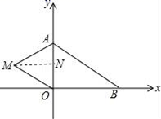

18．(1)14. (2)见解析

【分析】（1）利用组合图形的面积转化为基本平面图形的面积的和与差，求出即可；

（2）利用关于x轴对称的点的坐标关系，得到对称点的坐标，再画图即可.

【详解】

（1）

=8×4-×3×2-×（5+2）×1-×2×3-×8×2

=32-3-3.5-3-8

=14.5.

（2）如图所示

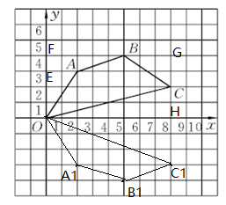【点拨】本题考查了坐标与图形变化，关键是明确关于x轴对称的点的特点是横坐标不变，纵坐标互为相反数，求面积时可将图形组合分解复杂图形为基本图形．

19．（1）或；（2）；（3）或.

【分析】

（1）利用M在第三象限且到坐标轴的距离相等，求出M点坐标，同时利用绝对值与算术平方根的非负性求出a、b，得到AB的长度，再利用，求出N点

（2）利用三角形的面积公式直接写出即可，注意m的取值范围

（3）同（2）利用面积公式写出两个三角形的面积，然后列出方程解方程

解：（1）由题意可知:



，

求得，

∵，

∴，，

∴，，

∴，

∵，，

∴，

∵，

∴或者，

∴或；

（2）由题意可得：

，

∵在三象限，

∴，

∴；

（3）当时，，

由题意可得：

，

，

，

，

∴或.

【点拨】本题主要考查坐标与图形性质，涉及到非负数的性质，三角形的面积等知识点，第二问和第三问要重点注意是有两种情况的.

20．(1)；(2)；(3)*y*轴上不存在，*x*轴上，．

【分析】

（1）根据点*A*到坐标轴的距离可求出*a*、*b*的值，代入即可求出*B*点坐标；

（2）由（1）可知：，利用轴，点*C*到*x*轴的距离与点*A*到*x*轴的距离相等，可得*C*的横坐标为1，纵坐标为2，即可求出点*C*坐标；

（3）当点*M*在*y*轴上时，设，则，所以点*M*不能在*y*轴上，设，到*AC*的距离为*h*，根据，可得，，进一步可求出*M*坐标．

(1)解：∵点在第四象限，且到*x*轴的距离为2，到*y*轴的距离为1，

∴，解得：，

∴，，

∴

(2)解：由（1）可知：，

∵轴，点*C*到*x*轴的距离与点*A*到*x*轴的距离相等，

∴*C*的横坐标为1，纵坐标为2，

∴

(3)解：假设存在点*M*，使得，

∵，，

∴，

∴，

当点*M*在*y*轴上时，设，则，

∴点*M*不能在*y*轴上，

设，到*AC*的距离为*h*，如图：

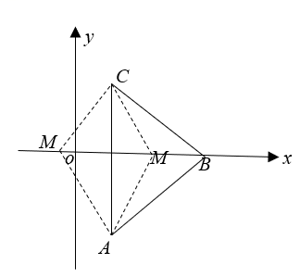

则，，

当*M*位于*AC*左侧时，，得；

当*M*位于*AC*右侧时，，得；

综上所述：，．

【点拨】本题考查直角坐标系，解题的关键是掌握点到坐标轴的距离，点所在象限的特征，当轴时，点的坐标特点，三角形面积公式，坐标轴上两点间的距离．

21．(1)*A*（16，0），*B*（0，12）(2)存在，(3)2∠*GOB*+∠*BAE*=∠*OHA*，理由见分析

【分析】

（1）根据算术平方根的非负性列出二元一次方程组，解方程组得到答案；

（2）根据题意用*t*表示出*OP*、*OQ*，根据三角形的面积公式列出方程，解方程即可求出*t*；

（3）过点*H*作*HF*∥*OG*交*x*轴于*F*，根据平行线的性质得到∠*OHF*=∠*GOH*，证明*HF*∥*AB*，根据平行线的性质得到∠*AHF*=∠*BAE*，结合图形计算，证明结论．

（1）解：∵，∴，解得：，∴*A*（16，0），*B*（0，12）；

（2）解：存在*t*，使得△*OCP*的面积等于△*OCQ*面积的2倍由（1）知，*A*（16，0），*B*（0，12），∴*OA*=16，*OB*=12，∵，∴，∵*C*（8，6），∴，，∵△*OCP*的面积等于△*OCQ*面积的2倍，∴，解得：，∴当时，△*OCP*的面积等于△*OCQ*面积的2倍；

（3）解：2∠*GOB*+∠*BAE*=∠*OHA*，理由如下：∵∠*COA*+∠*BOC*=∠*BOA*=90°，∴∠*OBA*+∠*BAO*=90°，又∵∠*COA*=∠*CAO*，∴∠*OBA*=∠*BOC*，∵*y*轴平分∠*GOC*，∴∠*GOB*=∠*BOC*，∴∠*GOB*=∠*OBA*，∴*OG*∥*BA*，过点*H*作*HF*∥*OG*交*x*轴于*F*，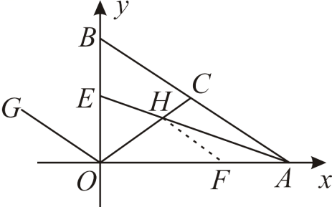

∴*HF*∥*BA*，∴∠*FHA*=∠*BAE*，∵*OG*∥*FH*，∴∠*GOC*=∠*FHO*，∴∠*GOC*+∠*BAE*=∠*FHO*+∠*FHA*，即∠*GOC*+∠*BAE*=∠*OHA*，∴2∠*GOB*+∠*BAE*=∠*OHA*．

【点拨】本题考查的是非负性的性质，三角形的面积公式，角平分线的定义，平行线的性质，正确作出辅助线是解本题的关键．